

Informar Motivo de Encerramento dos Atendimentos
O objetivo desta funcionalidade é informar o motivo do encerramento dos atendimentos realizados. Ela pode ser acessada via Menu do sistema, no caminho: GSAN > Relatório > Micromedição > Acompanhamento de Serviços de Hidrômetro > Informar Motivo de Encerramento dos Atendimentos.
Ou no caminho: GSAN > Cobrança > Nova Cobrança > Informar Motivo de Encerramento dos Atendimentos.
Feito isso, o sistema acessa a tela a seguir:
Atenção: para a CAERN, a funcionalidade é visualizada com campos distintos, tanto no quadro Gestão de Micromedição quanto fora, conforme exemplo AQUI.

Observação
Informamos que os dados exibidos nas telas a seguir são fictícios, e não retratam informações de clientes.
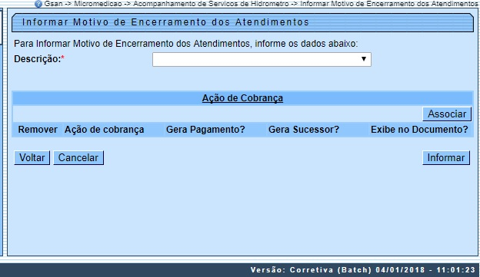
Acima, no campo Descrição, selecione obrigatoriamente uma das opções disponibilizadas entre os motivos de encerramento. Feito isso, a tela será expandida, trazendo as ações de cobrança relacionadas ao motivo que já estão cadastradas:
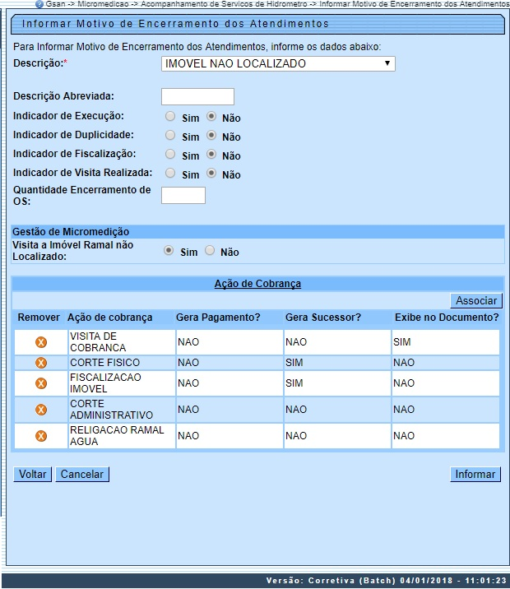
Informe os demais campos que julgar necessários, com informações sobre:
- Descrição Abreviada;
- Indicador de Execução;
- Indicador de Duplicidade;
- Indicador de Fiscalização;
- Indicador de Visita Realizada e
- Quantidade Encerramento de OS.
- Visita a Imóvel de Ramal não Localizado
- Gerar Pagamento

- Para remover um item da Ação de Cobrança, clique no ícone .
- Para comandar a ação de Informar o Motivo de Encerramento dos Atendimentos, clique no botão .

Informar Ação de Cobrança
Ao clicar no botão , o sistema visualiza a tela Informar Ação de Cobrança:
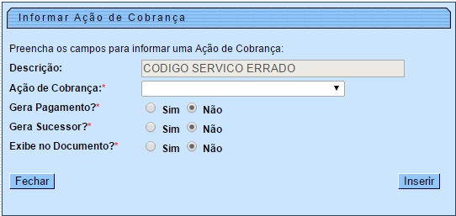
O quadro acima permite associar Ações de Cobrança ao motivo de encerramento. Selecione uma das opções disponibilizadas pelo sistema e clique no botão . A nova ação de cobrança é associada ao motivo de encerramento, sendo visualizada junto às ações já cadastradas.

Informar Motivo de Encerramento dos Atendimentos CAERN
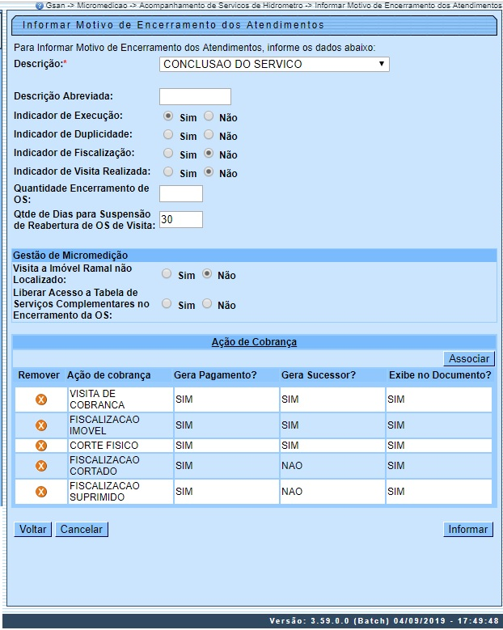

Para a CAERN, foi criado o acesso aos serviços complementares, quando as ordens de serviço de Instalação e Substituição com Remanejamento forem encerradas com o motivo RAMAL NÃO LOCALIZADO. Nesse caso, foi criado o indicador Liberar Acesso a Tabela de Serviços Complementares no Encerramento da Ordem de Serviço, podendo assumir os valores SIM ou NÃO.
Além disso, foi criado um indicador que controla a geração das ordens de serviço de Visita de Cobrança e de Visita de Instalação/Substituição de Hidrômetro, não permitindo a geração de novas visitas dentro de um prazo parametrizado de acordo com o motivo de encerramento de uma ordem para o mesmo imóvel, gerada anteriormente. Este indicador é o Qtde de Dias para Suspensão de Reabertura de Ordem de Serviço de Visita, visualizado na tela acima. No exemplo, o próprio sistema preencheu o campo ao ser selecionada a Descrição CONCLUSÃO DO SERVIÇO, com possibilidade de edição do prazo, com até dois dígitos.
Feito isso, basta clicar em .

Tela de Sucesso
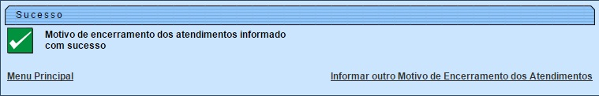

Preenchimento dos Campos
Campo | Preenchimento dos Campos
Descrição | Campo obrigatório. Selecione uma das opções disponibilizadas pelo sistema.
Descrição Abreviada | Informe a descrição abreviada.
Indicador de Execução | Selecione uma das opções Sim ou Não.
Indicador de Duplicidade | Selecione uma das opções Sim ou Não.
Indicador de Fiscalização | Selecione uma das opções Sim ou Não.
Indicador de Visita Realizada | Selecione uma das opções Sim ou Não.
Quantidade Encerramento de O.S | Informe a quantidade de encerramento de Ordem de Serviço.
Qtde de Dias para Suspensão de Reabertura de Ordem de Serviço de Visita | Campo visualizado para a CAERN. Informe o prazo de dias (parametrizado conforme a empresa) para a suspensão de reaberturas de ordens de serviço de novas visitas.
Visita a Imóvel de Ramal não Localizado | Indicar a geração ou não de O.S de visita prévia para imóvel com o ramal não localizado.
Liberar Acesso a Tabela de Serviços Complementares no Encerramento da Ordem de Serviço | Campo visualizado para a CAERN. Selecione entre SIM ou NÃO para definir o acesso ou não aos serviços complementares, quando as ordens de serviço de Instalação e Substituição com Remanejamento forem encerradas com o motivo RAMAL NÃO LOCALIZADO.
Gerar Pagamento | Selecione se o encerramento do atendimento gera valor a pagar ou não.

Funcionalidade dos Botões
Botão | Descrição da Funcionalidade
 | Ao clicar neste botão, o sistema permite associar Ações de Cobrança ao motivo de encerramento.
 | Ao clicar neste botão, o sistema volta à tela anterior.
 | Ao clicar neste botão, o sistema cancela a operação e retorna à tela principal.
 | Ao clicar neste botão, o sistema comanda a execução do cadastramento do motivo de encerramento dos atendimentos.
 | Ao clicar neste botão, o sistema remove o item das bases de dados.
 | Ao clicar neste botão, o sistema fecha a tela de popup.
 | Ao clicar neste botão, o sistema insere a ação de cobrança, associando ao motivo de encerramento do atendimento.

Referências
Informar Motivo de Encerramento dos Atendimentos

Termos Principais
Faturamento

Vídeos
Informar Motivo de Encerramento dos Atendimentos
Clique aqui para retornar ao Menu Principal do GSAN.

